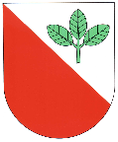

Usnesení 03/2019 ze zasedání obecního zastupitelstva
v Bučině dne 29. května 2019

Zastupitelstvo obce schvaluje:
- program jednání
- Zastupitelstvo schválilo příspěvek na činnost MAS Litomyšl ve výši 1300,-- Kč text Smlouvy o poskytnutí dotace z Programu obnovy venkova

ověřovatelé : ________________________ zapsala : ____________________

________________________ starosta : ____________________

